הפרויקט של תמרי
שלומי שבן, אסתר רדא
וכוכבי הסרט צ'קאאוט:

בלדה לסוכן כפול
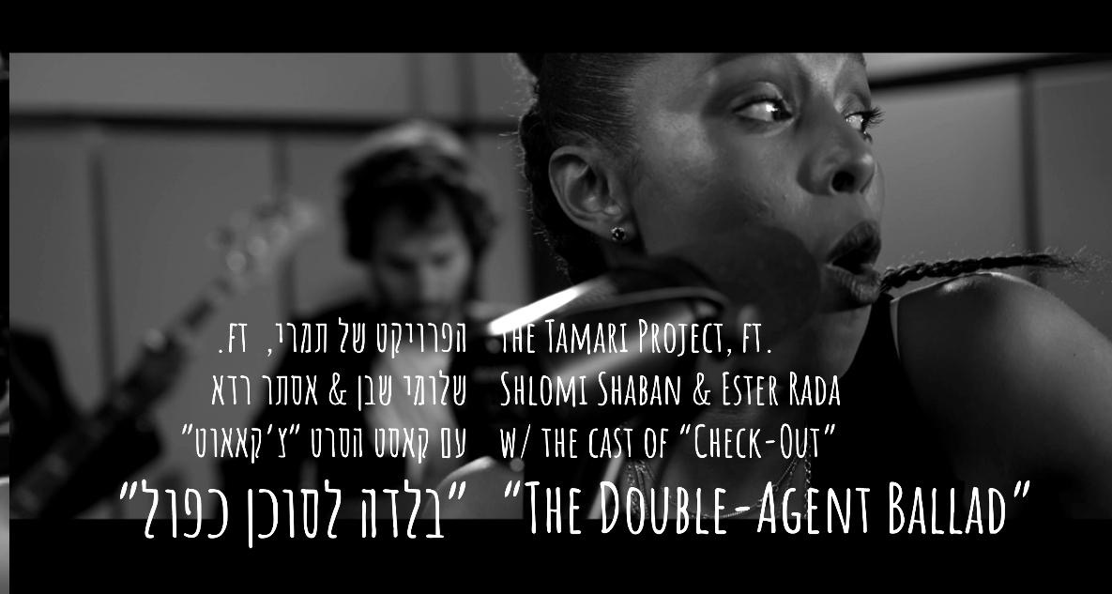
לצפייה בקליפ לחצו על התמונה
(מילים ולחן: שלומי ברכה | ביצוע במקור: משינה | עיבוד והפקה מוזיקלית: שלומי שבן, איל ברימן, נגה פלד, אריאל מריאש, יונתן דקל ואיתי דקל חן)

לרגל צאת קומדיית הריגול ׳צ׳קאאוט׳ לאקרנים, הפרויקט של תמרי המורכב ממוזיקאים צעירים מעוטף עזה, בוגרי ביה״ס ׳ביכורים׳, חברו יחד עם כוכבי הסרט והמוזיקאים אסתר רדא ושלומי שבן לחידוש מיוחד לקלאסיקה של משינה - ׳בלדה לסוכן כפול׳.

בעיבוד החדשני שיצרו לשיר שולבו אלמנטים מוזיקליים כמחווה לפסי הקול האייקונים של הסרטים: ג׳יימס בונד, משימה בלתי אפשרית והפנתר הורוד.

הסרט צ'קאאוט, הוא סרטו של הבמאי זוכה פרס אופיר יונתן דקל, שביים את כל הקליפים של הפרויקט של תמרי עד כה בהתנדבות, בעודו נכנס ויוצא מצו 8. כעת לראשונה הוא מביא קומדיית ריגול שחורה המבוססת על סיפורי מוסד אמיתיים, בכיכובם של: ג'וש פייס, דר זוזובסקי, נורמן עיסא, אקי אבני, יעל שרוני ועוז זהבי ובהפקת יונייטד קינג.

צ׳קאאוט יצא ביום העצמאות לאקרנים ומוקרן כעת בבתי הקולנוע בכל רחבי הארץ

הפרויקט של תמרי, הוא פרויקט מוזיקלי שהקים איתי, אחיו של שגיא דקל חן
לזכרה של תמר קדם סימן טוב, שנרצחה ב-7 באוקטובר יחד עם בעלה
ושלושת ילדיהם בביתם בניר עוז.
כל חברי הפרויקט הם מוזיקאים צעירים מעוטף עזה, בוגרי כפר הנוער למוזיקה 'ביכורים',
אותו הקימו תחת אש במבצע 'צוק איתן' - תמר קדם סימן טוב ז"ל ושגיא דקל חן שחזר לאחר 498 יום בשבי החמאס.

מהפרויקט יצאו כבר שלל גרסאות כיסוי מיוחדות עם עיבודים מקוריים ומגוון שיתופי פעולה
מרגשים, בהם: ׳קרן שמש׳ עם שגיא דקל חן, 'יורד הערב' עם עידן רייכל, 'יוצא אל האור' עם אהוד בנאי, 'שיר לנטע' עם נטע ברזילי, 'טנא' (עמוק בטל), 'מלאו אסמינו בר', 'אחינו', ועוד…

לפרטים נוספים וראיונות:
לינוי ניב - תקשורת ויחסי ציבור
052-6553398

אינסטגרם | פייסבוק | יוטיוב

